PEDIDO DE PROVIDÊNCIAS Nº 3921/2023
Conserto da boca de lobo na Rua Eugênio Henrique Bender, na esquina com a Rua Araxá, no Bairro Ideal.
Solicita-se, após os trâmites regimentais, que seja enviada cópia da presente proposição ao Poder Executivo, para que realize a seguinte providência:

Conserto da boca de lobo na Rua Eugênio Henrique Bender, na esquina com a Rua Araxá, no Bairro Ideal.

Novo Hamburgo, 28 de setembro de 2023.
Vereadora Lourdes Valim
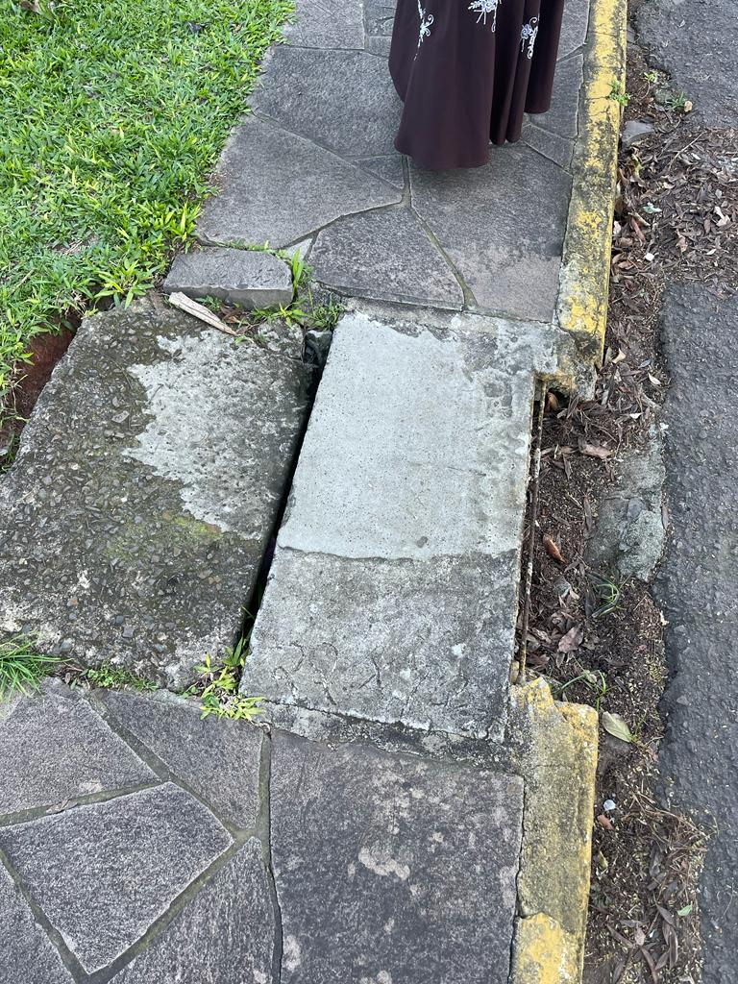

Obs.: Redação conforme original da autora.
/AO

